22.04.SOWY środa
Dbamy o naszą planetę
Temat dzienny – Segregujemy odpady
I
- Zabawa na powitanie „Jestem sobie przedszkolaczek” https://www.youtube.com/watch?v=ByDrepy0f9o

- Utrwalanie poznanych literek przy piosence „Alfabet” https://www.youtube.com/watch?v=lfBSX2tqHNg

- Zabawy ruchowe na dzień dobry
1)„Poranek na wsi” – dzieci leżą na brzuchu z rękami pod głową, na klaśnięcie rodzica rozprostowuje ramiona i unosi je wraz ze złączonymi nogami nad podłogę.. Po kilku sekundach ponownie się kładzie i czeka na sygnał do uniesienia rąk i nóg w górę.
2) „Koty się budzą” – klęk podparty, dolny odcinek kręgosłupa „wpychamy” mocno
w podłogę, aby stał się w tym miejscu wklęsły. Głowę podnosimy. Na hasło „koci grzbiet” górny odcinek kręgosłupy „wypychamy” w górę, głowę chowamy między ramionami.
3) „Koniki” – dzieci biegają po obwodzie koła np. dookoła dywany uderzając jednocześnie piętami o pośladki.
4) „Sadzimy w polu” – pozycja stojąca w rozkroku, skłon do prawej nogi, wyprost, skłon do lewej nogi, wyprost. Ćwiczenie powtarzamy 4 razy.
5) „Kapturek myśliciela” – dzieci siedzą w siadzie skrzyżnym i sklejają swoje paluszki robiąc stożek, mają zadanie skupiać swój wzrok na swoich rękach i uważać, żeby się „kapturek” nie popsuł.

- „Myj ręce” – utrwalanie nawyków higienicznych przy piosence https://www.youtube.com/watch?v=NSzwTFmnUb4

II
- „Łąka” – słuchanie i ilustrowanie treści wiersza. Rodzic zaprasza dziecko do zabawy ruchowej: Za chwilę zamienimy naszą salę w łąkę i wyruszymy na wycieczkę. Będę czytać wiersz, a waszym zadaniem będzie pokazywać ruchem to, co słyszycie. Postarajcie się również ilustrować różne uczucia, które będą towarzyszyć bohaterom wiersza, np. zdziwienie, zaskoczenie, strach, zdenerwowanie, radość. Przygotujcie się do wyprawy: zmieńcie kapcie na buty, zawiążcie sznurówki, włóżcie czapki itp. (Zadaniem dzieci jest ilustrowanie ruchem tych czynności).
Podczas czytania wiersza rodzic ilustruje ruchem niektóre czynności, pozwalając dzieciom na swobodną interpretację treści.
„Łąka” Małgorzata Strzałkowska

Jak tu pięknie dookoła!
Strumyk szemrze, kwitną zioła,
skaczą żabki, buczą bączki
– jak nie lubić takiej łączki?
Pośród kwiatków sobie łażą
Ala, Ola, Staś i Kazio.
Nagle patrzą – jakiś dołek,
a w tym dołku jest tobołek.
Staś tobołek wyjął z dołka,
po czym zajrzał do tobołka…
a tam…
– Patrzcie! Stos papierków,
trzy butelki, pięć cukierków,
jedna guma…
– Już wyżuta…
– Dwie gazety i pół buta,
dwie torebki, cztery puszki…
– I zużyte trzy pieluszki!
– Ktoś na łące biwakował
i te śmieci tu wpakował.
– Cichcem, milczkiem, po kryjomu…
– Zamiast zabrać je do domu.
– Wiecie, jak tak dalej będzie,
jak będziemy śmiecić wszędzie,
to się Ziemia zdenerwuje,
tak że każdy pożałuje!
– Będzie miała dość brudasów,
bo jest miła, lecz do czasu!
– Zagra wszystkim nam na nosie
i przepadnie gdzieś w kosmosie,
a my zostaniemy sami,
płynąc luzem pod gwiazdami…
– A więc póki krąży w kółko,
niech się brudas puknie w czółko!!!
Jak naśmiecisz, to posprzątaj.
A jak nie – to marsz do kąta.

Pytania do wiersza:
- Jakie miejsce dzieci wybrały na wycieczkę?
- Jak mogły się czuć, gdy spacerowały po czystej, pięknej łące?
- Co znalazły na łące? Jak się wtedy poczuły?
- Jak wy czulibyście się w takim zaśmieconym miejscu?
- Jak myślicie, dlaczego ktoś zostawił śmieci na łące?
- Czy przypominacie sobie, jaką radę ma autorka wiersza dla tych, którzy naśmiecili?
- Jakie rozwiązanie proponuje autorka tym osobom, które nie chcą po sobie posprzątać?
- Czy jest to prawdziwa i skuteczna rada, czy raczej żart?
- Jak się zachować, gdy ktoś przy nas zaśmieca otoczenie?
Można odczytać cały wiersz jeszcze raz lub przypomnieć jego fragmenty, jeśli dziecko ma trudność z odpowiedzią na pytania. Warto wspomnieć, że rada autorki „marsz do kąta” jest żartem, Ziemi taka kara nie pomoże. Lepiej po prostu po sobie sprzątnąć.
- „Głoski w moim imieniu” – dziecko głoskuje swoje imię i liczy ile jest w nim głosek. Właściwą liczbę zapisuje na kartce w postaci cyfry. Zabawę można kontynuować głoskując i licząc głoski w innych imionach np. mamy, taty, rodzeństwa, dziadków lub ulubionych kolegów, koleżanek. Można również porozmawiać, które dziecko z grupy lubi najbardziej.

- Zabawa ruchowa przy piosence ekologicznej „Świat w naszych rękach” - https://www.youtube.com/watch?v=pRNtFXew_VE

- „Akcja – segregacja” – Rodzic prowadzi z dzieckiem rozmowę na temat tego, w jaki sposób segregują śmieci w swoim domu. Można iść dzieckiem do miejsca gdzie są segregowane odpady i opowiadać co wrzucamy do worka żółtego, co do niebieskiego oraz do czego służą duże pojemniki koło domu (brązowy i szary).
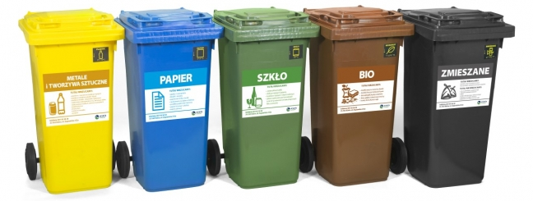

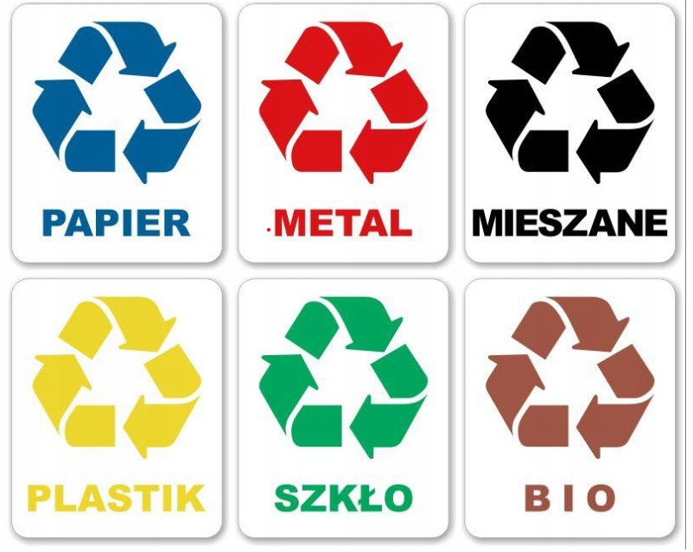

- Praca w ćwiczeniach cz.4 str.2b – wycinanie obrazków, nalepianie pod ilustracjami właściwych pojemników na odpady. Rozmowa z dzieckiem dlaczego należy dany przedmiot wrzucić do niebieskiego pojemnika a inny do żółtego. Doskonalenie umiejętności wycinania, posługiwania się nożyczkami.

- Praca w ćwiczeniach cz.4 str.3a – liczenie pojemników, rysowanie po śladzie, czytanie wyrazów, łączenie ich z właściwymi pojemnikami.
- „Krzyś ekolog” – oglądanie filmu ekologicznego
https://www.youtube.com/watch?v=zleExE18fqQ

- „Podwodny świat” – wykonanie pracy plastycznej z opakowań. Z arkusza tradycyjnej folii bąbelkowej lub zwykłej (może być również folii z poduszeczkami powietrza, która często wypełnia kartony ze sprzętem elektronicznym) tworzymy ocean. Pod folię dzieci mogą podkleić arkusze niebieskiego lub zielonego papieru lub kawałki bibuły. Następnie tworzymy zwierzęta i rośliny z materiałów, które mamy w domu
i z pozoru już nam się nie przydarzą. Można podpowiedzieć dziecku , że ośmiornicę łatwo zrobić z rolki po papierze toaletowym czy papierowego kubeczka, ukwiały
ze słomek do napojów itp. Dobrym pomysłem jest wykorzystanie małych plastikowych opakowań oraz ich pokrywek. Dzieci uzupełniają swoje prace fragmentami kolorowego papieru, pianki kreatywnej, drucików, sznurków, włóczką lub tym co mamy w domu.

Mile widziane by zakończeniu pracy wysłać na adres
przedszkole-sowy@wp.pl zrobione zdjęcie wykonanej pracy.
III
- Ćwiczenia relaksacyjna przy muzyce https://www.youtube.com/watch?v=cr5kcR78lGQ

- Zabawy na podwórku – wykorzystanie ładnej pogody na podpatrywanie roślin
i zwierząt wiosną. Jeżeli jest to możliwe dzieci mogą obserwować kwiaty drzew owocowych pod lupą (gdy nie mamy lupy można wykorzystać tą, które jest
w telefonie komórkowym) lub zrobić zdjęcie i je powiększyć.
- „Boogie-woogie” – zabawa ruchowa przy muzyce https://www.youtube.com/watch?v=5OtqedVBlMg
- „Ekologiczny dom” – bajka edukacyjna https://www.youtube.com/watch?v=PYd88-RyaLs&t=22s

- Układanie puzzli, układanek, zabawy w gry planszowe.

- Zadanie dodatkowe dla chętnych dzieci – kolorowanie obrazka z okazji
Światowego Dnia Ziemi.

